# 1.文书表格配置

## 1.1表格基本配置

1.1.1文书表格添加

添加控件时选择为表格，如图：

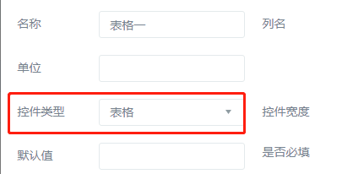

1.1.2表格字段配置

1.1.2.1 选择引用模板，点击字段按钮，如图：

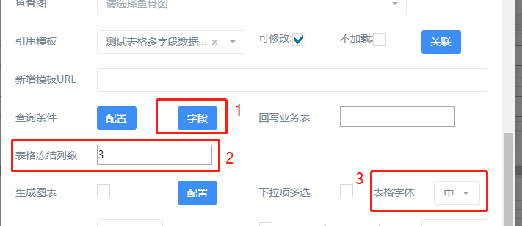

说明：

1—>配置表格基本属性

2—>配置表格冻结列几列

3—>配置表格显示字体大小（大、中、小）

1.1.2.2 配置表格表头对照关系，表格只显示配置了名称的字段，配置单元格数据源数据源源时，需要返回字段为id、text，默认存储值为id、展示值为text，如图：

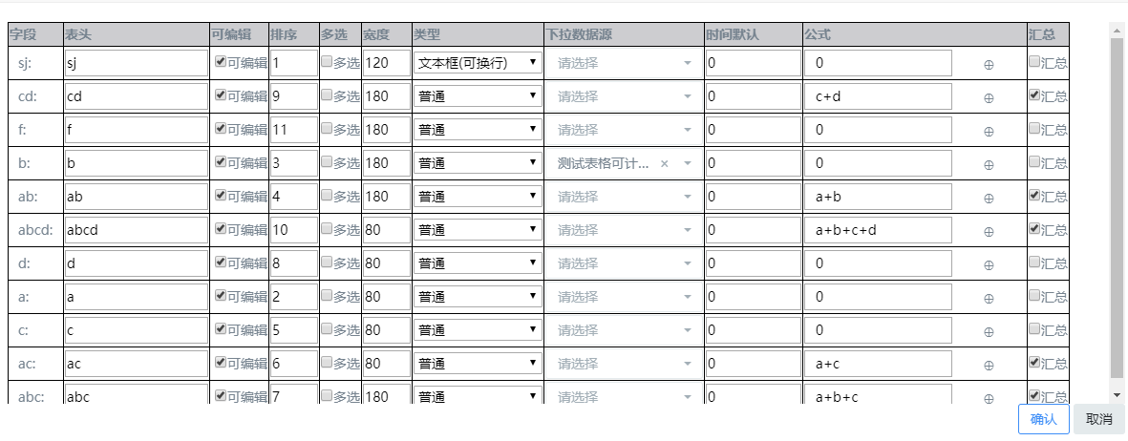

公式：可以选择哪两个字段相加

汇总：勾选汇总后会在最下面生成一行数据，汇总列会进行相加计算

下拉选择计算规则： id按照 id#1 (数据id#分数) 格式即可

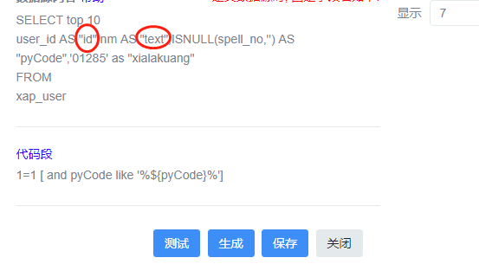

1.1.3未配置搜索条件表格展示，如图：

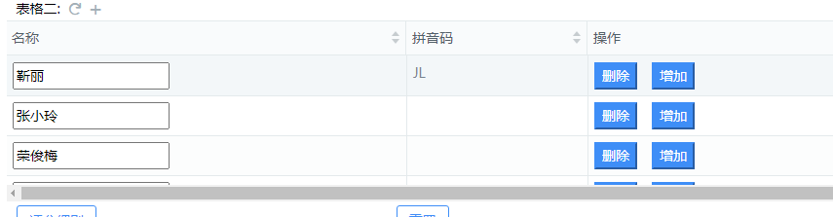

1.1.4 配置搜索条件

1.1.4.1 入口

在控件编辑页面，点击查询条件后的配置按钮



1.1.4.2 配置搜索条件

说明：

1. 搜索条件的类型有：年月、年月日、年月日时分秒、文本、下拉框
2. 文本可以有默认值
3. 下拉框配置数据源时，需要按照字段id、text格式返回

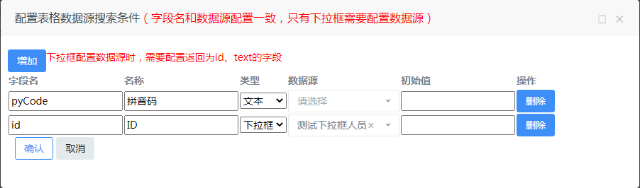

1.1.4.3 配置搜索条件后表格展示如下：

不带默认值：

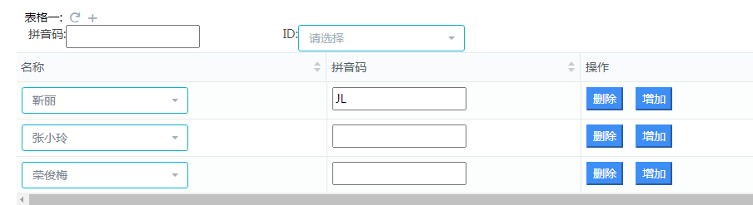

带默认值：



## 1.2表格图表配置

1.2.1 文书项基本配置（勾选生成图表）



1.2.2 配置图表属性

给图表增加基本属性，高度宽度需要用像素（px），一般建议宽度500px，高度300px

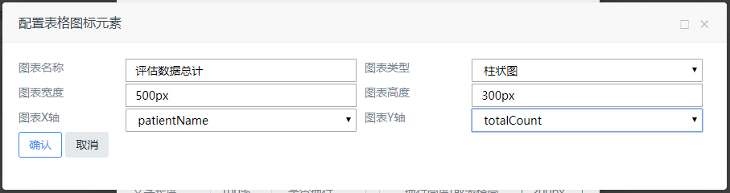

1.2.3 图表展示如下：

目前支持柱状图、折线图、饼状图三种

表格数据：

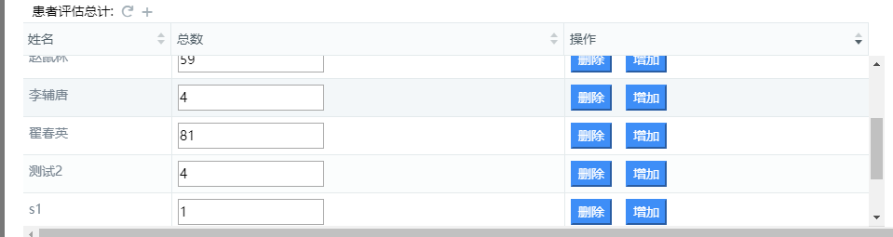

柱状图

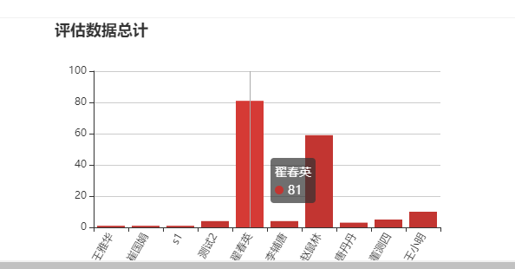

折线图

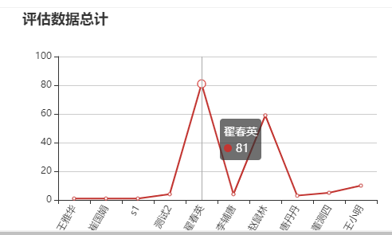

饼状图（饼状图建议不要标题）

